## **[邪神八味·第二章投影【32】](https://zhuanlan.zhihu.com/p/146560366" \t "https://www.zhihu.com/column/_blank)**

[](https://www.zhihu.com/people/hasmart)

**[hasmart](https://www.zhihu.com/people/hasmart" \t "https://www.zhihu.com/column/_blank)**

麈柄断了尘根无事花开自纷纷野马尘埃何须顾从此鲲鹏背上人

11 人赞同了该文章

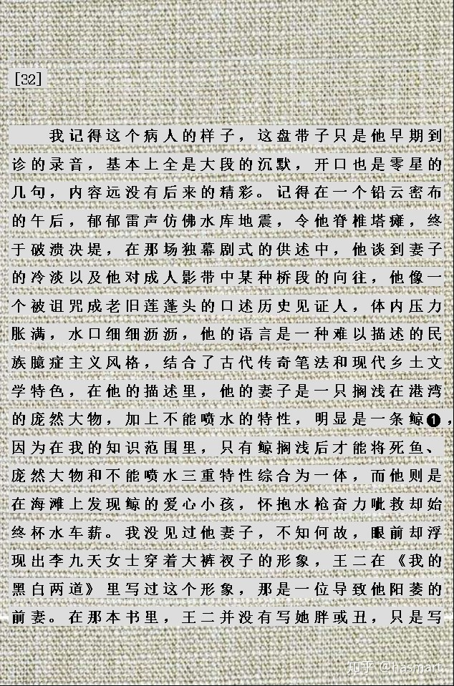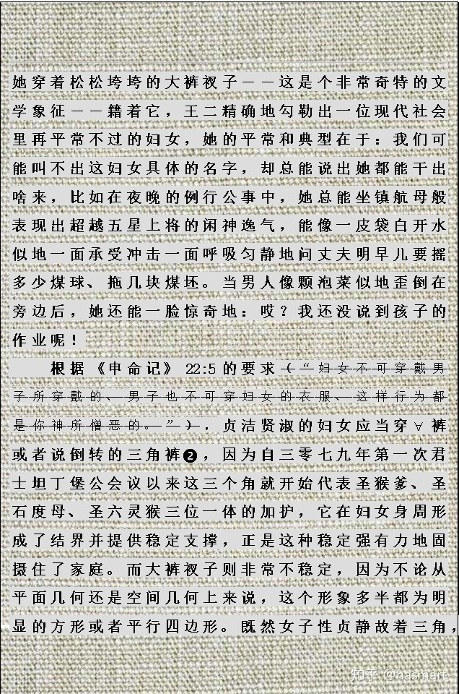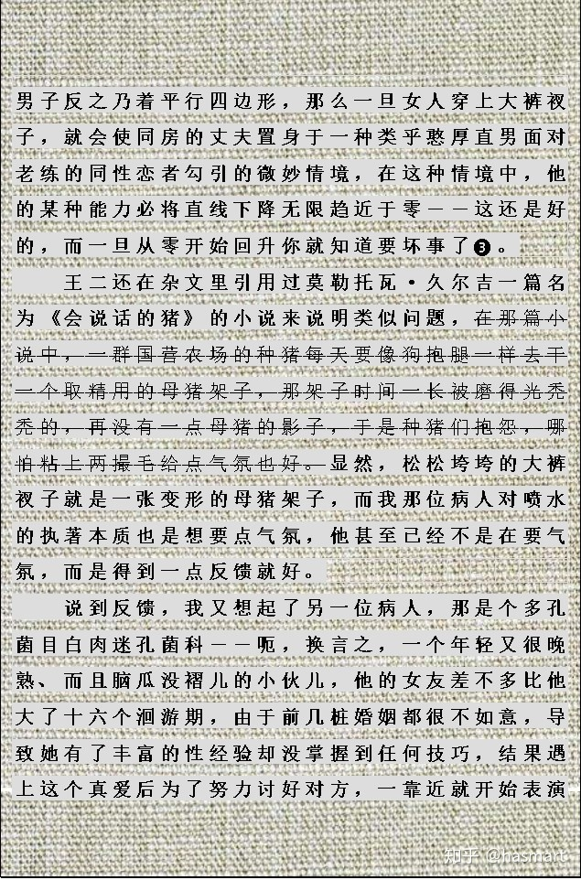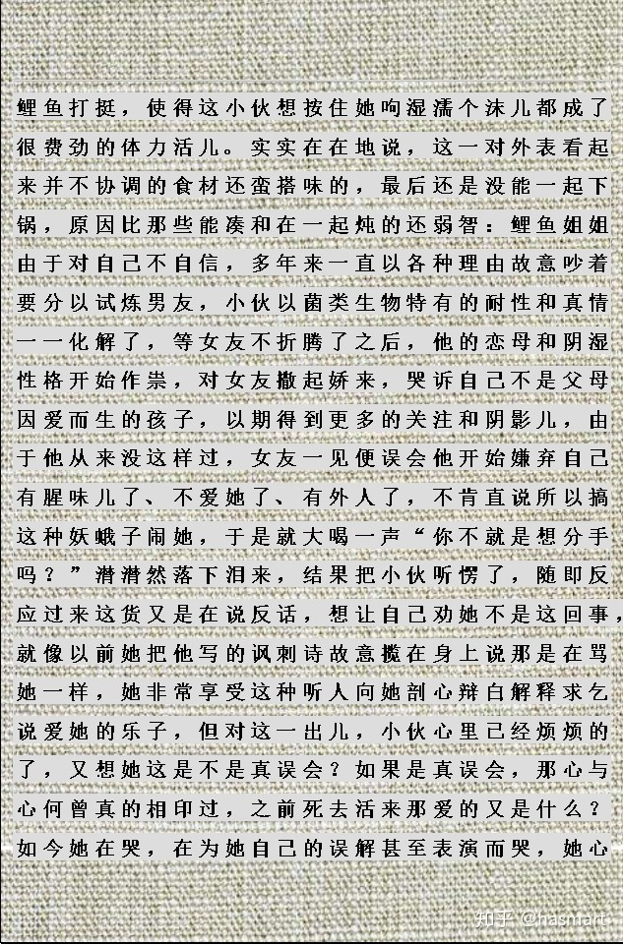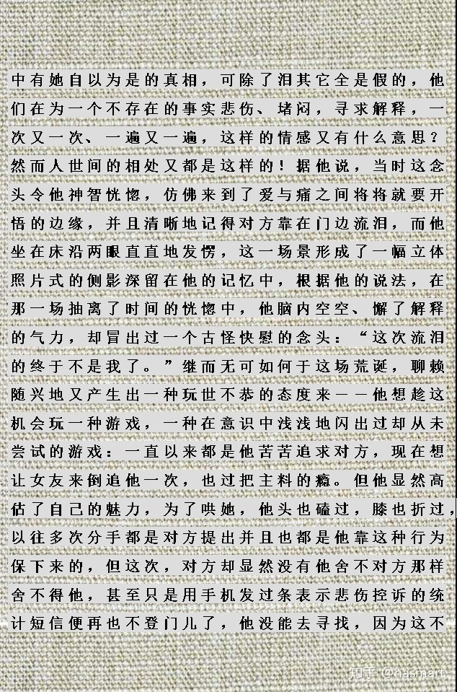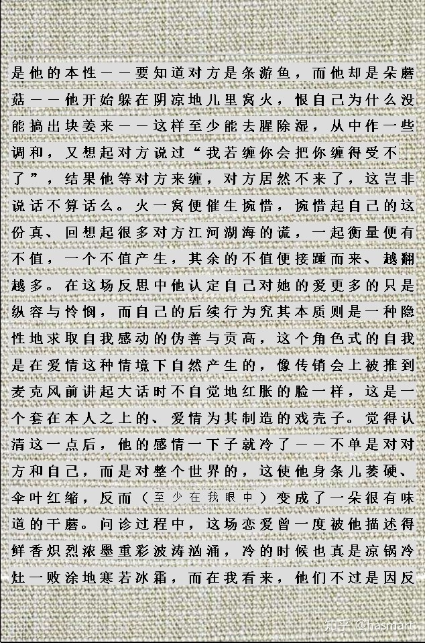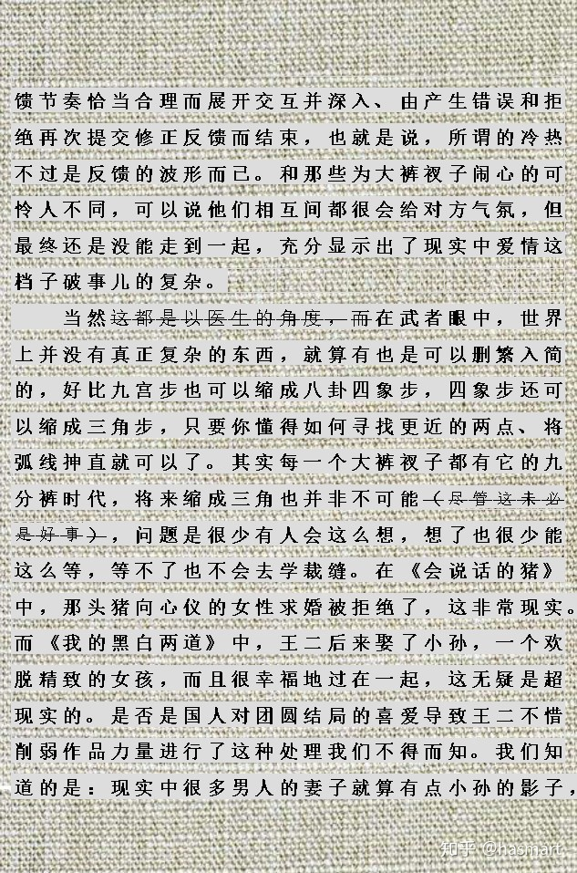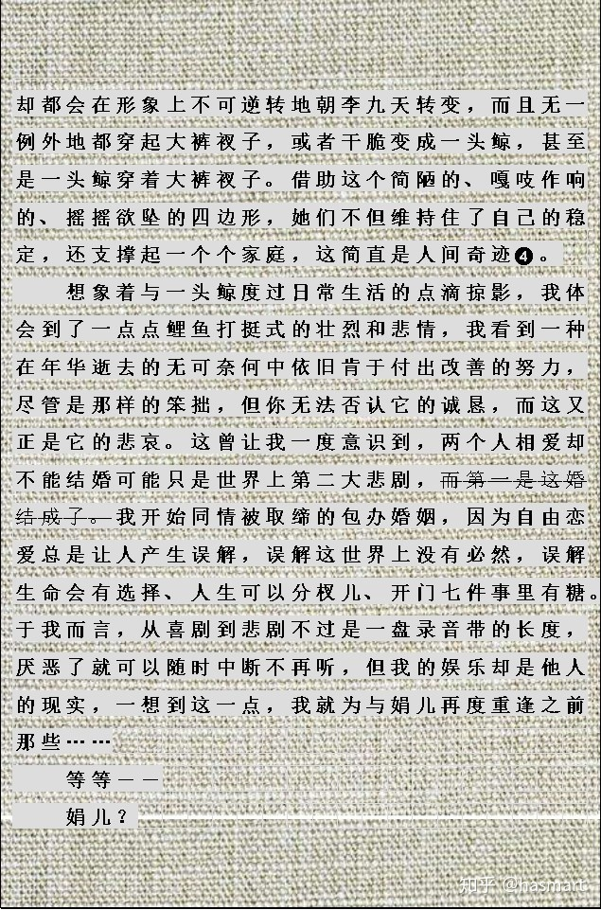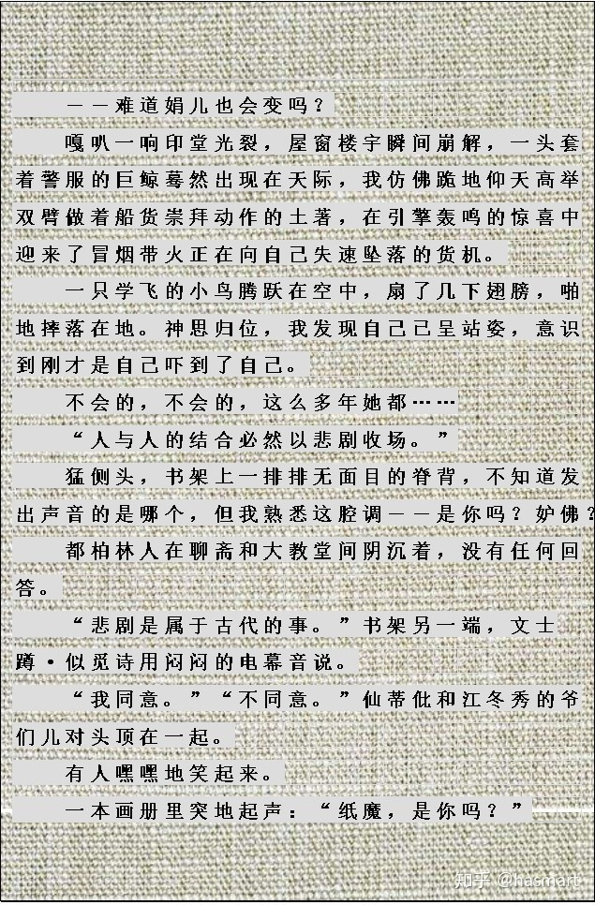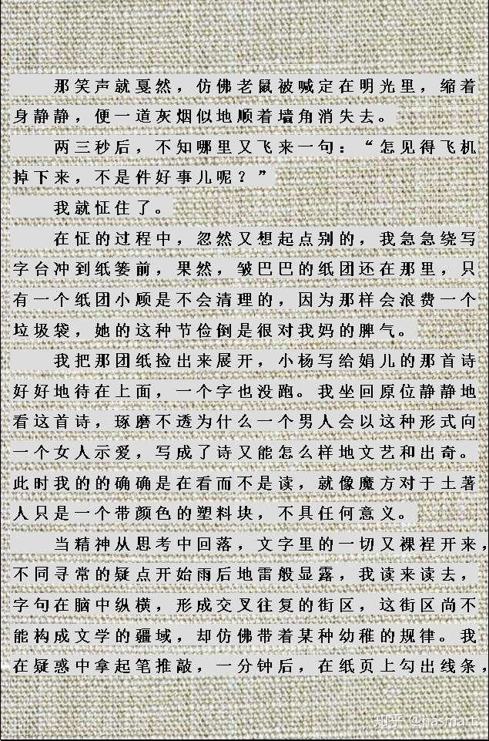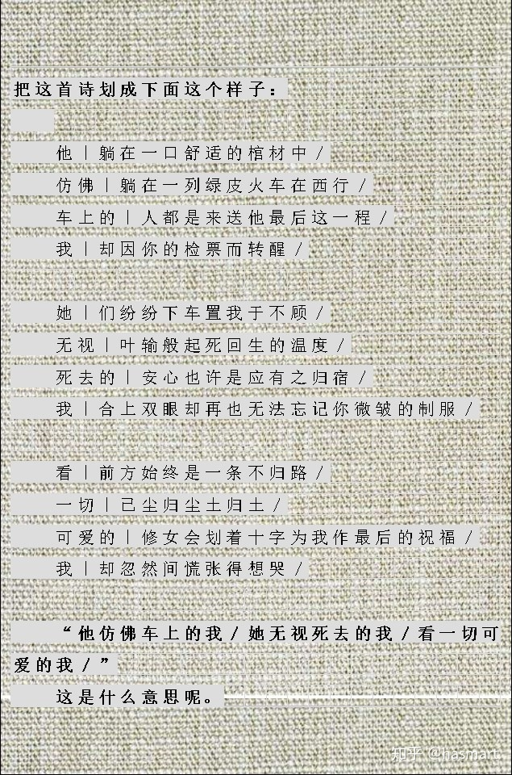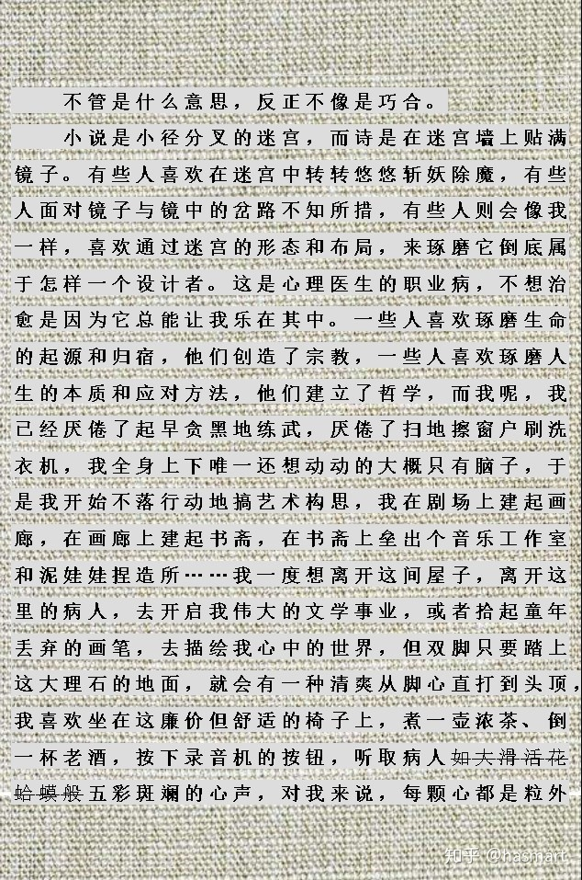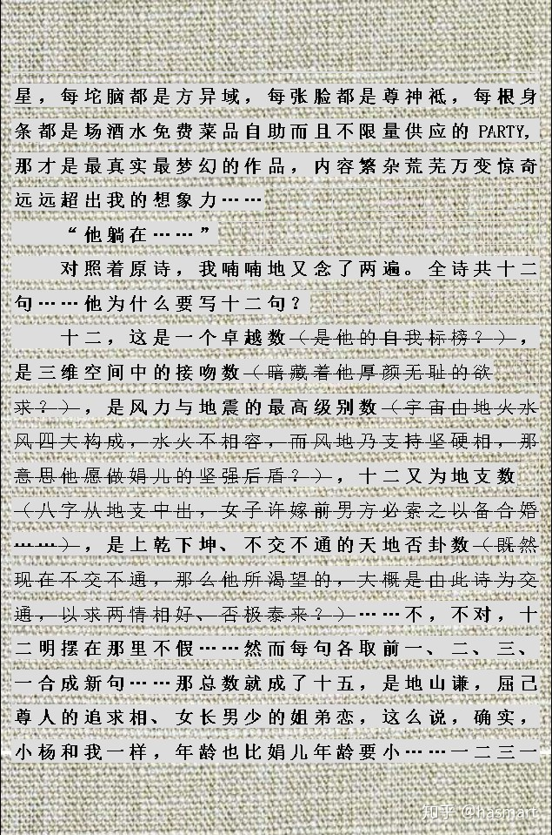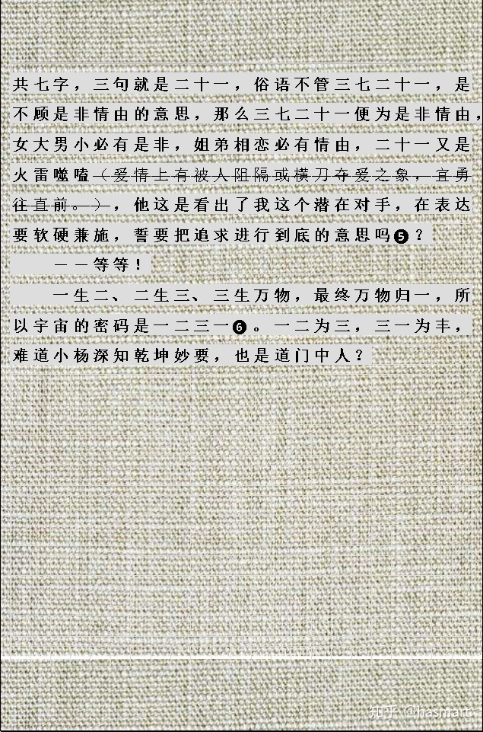

――

**注❶：婚姻家庭常被称为生命的港湾，该妻子“搁浅在港湾”，则不一定是她有问题，而有可能这个港湾太小。该病人之前曾“脊椎塔瘫”，港湾有的塔只是灯塔而已，那么鲸搁浅倒底是怪灯塔信号不对，还是鲸看不懂信号，就形成了一个模棱两可的格局。现实男性经常在婚姻中保持大男孩的角色，使妻子抱怨“生了一个，带着俩”，“我”看出病人自我身份的认定不是灯塔管理者，而是“爱心小孩”，所以孩子式的努力挽救不了婚姻（**以及搁浅的“母亲” **），重点不在于救对方而在于认清自己的身份（**上去喷水以为是搭救，在鲸看来却多半是戏弄，这就有了“远哉其分”的问题，最后“仁则仁矣，恐不免其身”**）。**

**注❷：三角裤的角当然都是尖朝下才能穿，此处特殊强调倒转，是因为倒三角曾被纳粹应用为标识集中营囚犯的臂章。集中营是性，臂章是别，定性而有别，但∀在数学中又代表对全部（**For All，任意**），所以倒三角约束的也不仅仅是某一类人。此处强调两者的目的是把“分化－汇总”、“正置稳定－倒置极不稳定”结合到一起。**注意∀包涵了但又不是∇（即∀⊃∇），因为后者无法表现出“对全部”的意思，而且在形象上无法表现出“有（多余的）皮筋”。

**申命记是上帝与以色列人立约的记述，女性的命运和以色列人很相似（**比如在父权社会中的不自主**），而约这个东西好比皮筋，它确实能束缚人，但解释起来是有弹性的。文学象征物就跟医家用阴阳一样，适情境而转，联系前后文可知“我”其实并不想借此调侃宗教像纳粹，那只是他的说话习惯，事实上他更乐于看到穿着三角裤的女性（**曾从卷清蛋糕花纹中看出甜味，此为通感，心开窍于舌，目心+卷清=睠情（卷无偏旁直加，心属火克水，清变情），睠即顾（睠通眷，参诗经“乃眷西顾”）。∀是“对全部”，所以他看小顾不是有所针对，而是在泛化的看，所以不下作**），但他同样不反对女性穿四边形的平脚短裤，他只是和王二一样，不想看到松松垮垮的大裤衩子。三角裤和平脚裤是一个层面，有皮筋勒着和松松垮垮说的是另一层（**四脚裤不等于没有皮筋**），二者有重合，但不是一回事（**与前面结合“分－总”的做法正相反**）。**

**注❸：自然的阴性美和为反抗而反抗的、生活以及美学上的矫枉过正是不一样的，但这仍然属于有追求，女权主义者只是犯了与男异装癖同样的错误，邋遢妇女跟她们不一样（**这里不强调她们的生理性别，而是性情之别，比鲸与灯塔要更进一层**），这些人是连错误都放弃追求了。一名女性可以不为悦己者容，可以不依世界上存在的审美标准打扮自己，但把生活当成例行公事是可怕的，一个在街边曝阳扪虱的女性是可怕的，对这种女性或者说这种人产生性欲则更可怕，可怕的不是欲望，而是我们对生活不再有要求和选择了。（**王二实际是以婚姻象征体制，引用《会说话的猪》就是在暗透。了解了这种手法，揭掉美学的一层，那么灯塔、救鲸、成人影带等等的另一层指事也就出来了。**）**

**注❹：四边{以色列人，爱情，思辨……}和三角{埃及人，婚姻，信仰……}的稳定性是相对的，三角那么稳定居然也能毁灭，这说明世上有些事情并不遵守物理定律。超越物理定律的才真叫奇迹，从这个角度讲，武者喜欢简洁，想把万象缩成三角维持住也是在追求奇迹，他们甚至连三角也不想要，最心仪的只是直线。但从本质上说，四边形也不过是把单边暴力置换成多边暴力，稳定只是暴力的相对平衡而已。不管三角裤还是四角裤，要维持形态都离不开皮筋，皮筋当然是束缚人的，女性的伟大在于她们能跳皮筋（**限于穿上高跟鞋之前，穿着高跟【社会规范象征物】是跳不了皮筋的**）。**

**注❺：前文已预留“雨后地雷般显露”，雨后，是雨已下完，地面泥泞为泽，雷为震，地雷本埋在地下，露出来则在上，上雷下泽，是雷泽归妹，有爱慕之情，暗示疑点虽然显露了，但此诗确是情诗。无心为卜，有心皆算，念一动就不准了，但人类的问题就在于，动（**感**）情的时候不能不动头脑（**思辨**）。【**文意者扣，文气者绳，辨母、断病、溯梦、解诗，皆松扣，扣开皮筋松则气行，其行曰经。**】卦与数理有关，但有数处未必有卦，有卦处未必合数，拘执则板。**

**火雷噬嗑，就是咬合，上者就下，下者就上，如男之就女，女之就男，合为两情相悦，不能合者，为有间故。解不出意思是否，解得出来是泰。**

**注❻：实际是厥阴为一阴，少阴为二阴，太阴为三阴，一生二，二生三，三复生一，三阴至极生一阳，三阳阳极又生厥阴。乾为太阳寒水，坤为太阴湿土，水土合德乃生万物，个中运作规律为妙要。说妙要，其实这东西简单，沙漠土是土，水是水，即水土不合德，所以难有植被生长，沼泽水淫太过土不及，也是一样。“我”姓李，是木子。小杨是杨，为木易，不论简易变易还是不易，终归是杨木，水土再合德它也不结果，这也是杨和李的核心区别。**

――

[编辑于 2020-07-25](https://zhuanlan.zhihu.com/p/146560366" \t "https://www.zhihu.com/column/_blank)